ANNEXE 11 : Test – Allumée ou non?

Nom : ___________________________ Date : _________________________

Regarde attentivement les circuits suivants. Détermine pour chacun d’eux s’ils permettront ou non d’allumer une ampoule et pourquoi.
Légende : 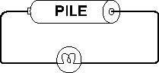 symbole d’ampoule 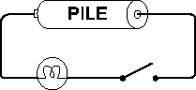 symbole d’interrupteur
1.  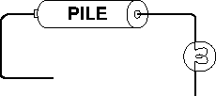  ◻ L’ampoule s’allumera.  ◻ L’ampoule ne s’allumera pas.  Parce que ____________________________________  _____________________________________________ | 2.  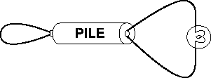  ◻ L’ampoule s’allumera.  ◻ L’ampoule ne s’allumera pas.  Parce que ____________________________________  _____________________________________________
3.  ◻ L’ampoule s’allumera.  ◻ L’ampoule ne s’allumera pas.  Parce que ____________________________________  _____________________________________________ | 4.  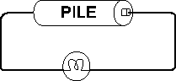  ◻ L’ampoule s’allumera.  ◻ L’ampoule ne s’allumera pas.  Parce que ____________________________________  _____________________________________________
5.  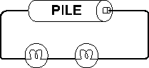  ◻ L’ampoule s’allumera.  ◻ L’ampoule ne s’allumera pas.  Parce que ____________________________________  _____________________________________________ | 6.  ◻ L’ampoule s’allumera.  ◻ L’ampoule ne s’allumera pas.  Parce que ____________________________________  _____________________________________________
7.  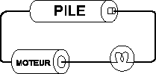  ◻ L’ampoule s’allumera.  ◻ L’ampoule ne s’allumera pas.  Parce que ____________________________________  _____________________________________________ | 8.  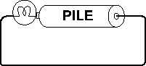  ◻ L’ampoule s’allumera.  ◻ L’ampoule ne s’allumera pas.  Parce que ____________________________________  _____________________________________________

